新年愿望
一如往年，我藉本专栏向各位读者拜年，祝大家年事事顺利。以下是我的新年愿望，谨在此与各位读者分享。

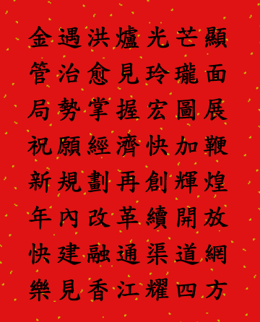

任志刚
2006年1月26日

